Câu 1: Ví dụ 2.11 Cho mạng như hình 2.15. Gắn các điện áp tụ điện là và dòng điện dẫn là . Xác định các cực của chúng. Sau đó dòng điện và điện áp của chúng lần lượt là , và với các cực được hiển thị. Từ hình vẽ, ta thấy điện áp trên biến trở là có cực như hình vẽ. Do dòng điện của nó là / R. Áp dụng định luật Krichhoff tại nút A thu được ; tại nút B mà nó mang lại:

Vậy chúng ta có:

Áp dụng định luật điện áp Krichhoff vào vòng lặp bên phải sẽ tạo ra hoặc

Đầu ra cho trước bởi:



Hình vẽ kiểu gì thế

Câu 3:

Code theo Octave:

pkg load control

%help step % See the syntax step

%-- Function File: [Y, T, X] = step (SYS)

%-- Function File: [Y, T, X] = step (SYS, T)

%-- Function File: [Y, T, X] = step (SYS, TFINAL)

%-- Function File: [Y, T, X] = step (SYS, TFINAL, DT)

A = [ -2 0 0 ; 1 0 1; 0 -2 -2] ; B = [ 1;0;1] ; C= [ 1 -1 0]; D=0;

sys = ss(A,B,C,D) ;

figure(2); clf;

[y,t,x] = step(sys,10);

plot(t,x(:,1),t,x(:,2),t,y,x(:,3))

legend('x1','x2','y')

title('Plot the step response for the system')

grid on

M1 = max(abs(x(:,1)))

M2 = max(abs(x(:,2)))

M3 = max(abs(x(:,3)))

My = max(abs(y))

P = [My/M1 0 ; 0 My/M2] ;  **Sai**

A = P * A * inv(P)

B = P * B

C = C * inv(P)

sys = ss(A,B,C,D) ;

figure(3); clf;

[y,t,x] = step(sys,10);

plot(t,x(:,1),t,x(:,2),t,y)

legend('x1','x2','y','x3')

title('Plot the step response for the system')

grid on

M1 = max(abs(x(:,1)))

M2 = max(abs(x(:,2)))

M3 = max(abs(x(:,3)))

My = max(abs(y))

disp('Max of an amplitude a for step input is: ')

10/My

Kết quả thu được:

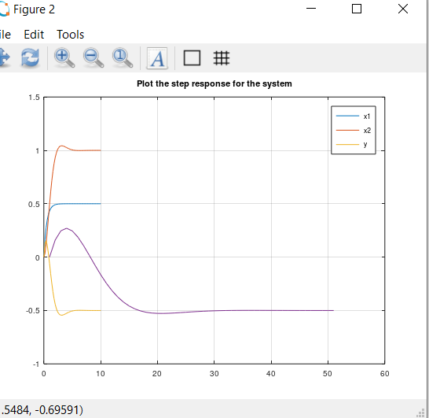

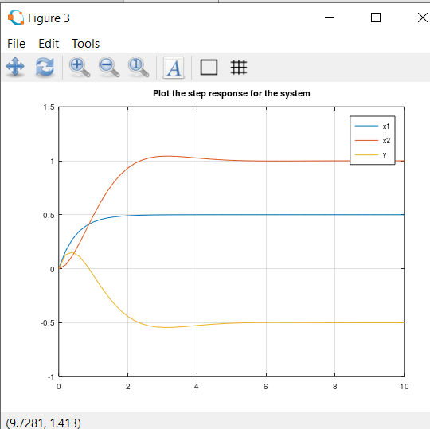

Câu 4:a) Kiểm tra 2 hệ có tương đương (equivalent) hay không?

và

- Định dạng P là một ma trận 3x3 nên P có dạng.

- Xét điều kiện A2 * p = p* A1

=> * =

=> (1)

- Xét điều kiện: B2 = P * B1

=> =

=> (2)

- Ta xét: C2 * P = C1

*=> =*

=> (3)

- Từ (1) , (2) , (3) nên: p2 = p4 = p7 = p8 = p9 = 0

p1 = p5=1

p3 = p6 =2

Nhưng khi thử lại ta thấy có một phương trình không thỏa mãn:

2(p1) + 2(p2) – p3 – p6 = 0

Vậy chúng ta không tìm được p mong muốn -> Hai hệ phương trình không tương đương.

b) Kiểm tra 2 hệ có tương đương trạng thái 0 hay không?

- Xét các điều kiện để hai hệ là tương đương trạng thại 0:

* D1 = D2 =0 => Đúng
* C1 * (A1)i * B1 = C2 * (A2)-i * B2 i = 0,1,2

Với i = 0, ta có: (A1)0 = (A2)0 và C1 = C2; B1 = B2 => Đúng

Với i = 1, ta có: C1 * (A1)1 * B1 = [1]

-Code Octave ta tìm được (A2) qua lệnh inv, ta thu được kết quả =

Lỗi sai như rất nhiều bài khác

-> C2 * (A2) * B2 = [1]

-> C1 * (A1) * B1 C2 * (A2) * B2

-> Hai hệ phương trình tương đương trạng thái 0.